คู่มือ E-service
เทศบาลตำบลบ้านต๋อม อำเภอเมืองพะเยา จังหวัดพะเยา

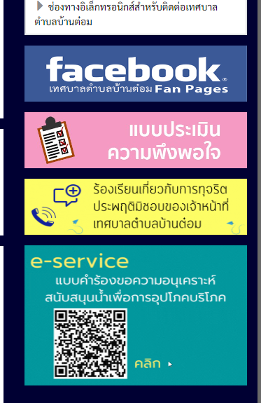
การเข้าใช้งานระบบ e-service

การแสดงความคิดเห็น
1.เลือก “ช่องทางการรับฟังความคิดเห็น”

2.เลือก “เขียนข้อความ” เพื่อแสดงความคิดเห็น https://tambontom.go.th/comment.php
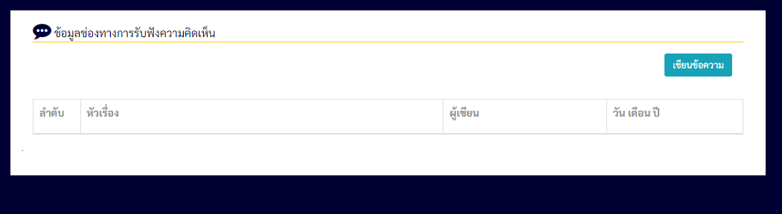

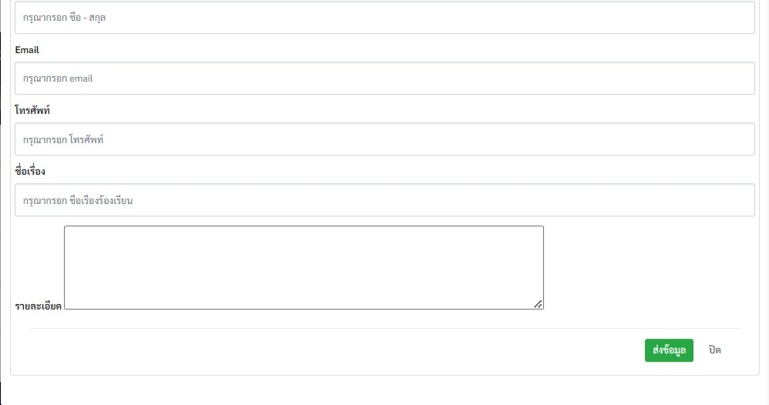
3.กรอกข้อมูลส่วนบุคคล และรายละเอียดที่ต้องการแสดงความคิดเห็น
4.เลือก “ส่งข้อมูล”

การแจ้งเหตุเรื่องต่างๆ
1.เลือก “แจ้งเหตุเรื่องต่างๆ” https://tambontom.go.th/notify.php
2.เลือก “เขียนข้อความ” เพื่อแสดงความคิดเห็น
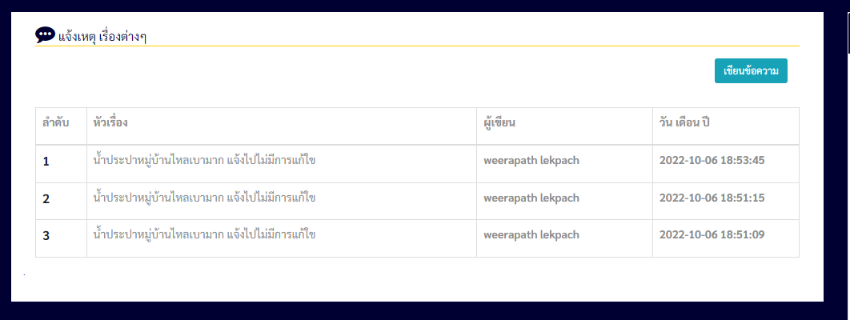
3.กรอกข้อมูลส่วนบุคคล และรายละเอียดที่ต้องการแสดงความคิดเห็น
4.เลือก “ส่งข้อมูล”

Q&A กระดานถามตอบ
1.เลือก “Q&A กระดานถามตอบ” https://tambontom.go.th/webboard.php

2.เลือก “เขียนข้อความ” เพื่อแสดงความคิดเห็น
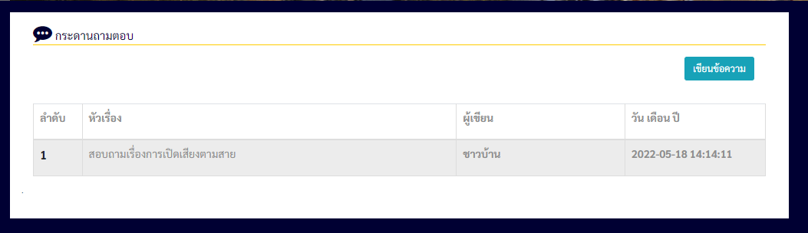
3.กรอกข้อมูลส่วนบุคคล และรายละเอียดที่ต้องการแสดงความคิดเห็น
4.เลือก “ส่งข้อมูล”

แจ้งเหตุร้องเรียนร้องทุกข์
1.เลือก “แจ้งเหตุร้องเรียนร้องทุกข์” https://tambontom.go.th/complain.php

2.เลือก “เขียนข้อความ” เพื่อแสดงความคิดเห็น
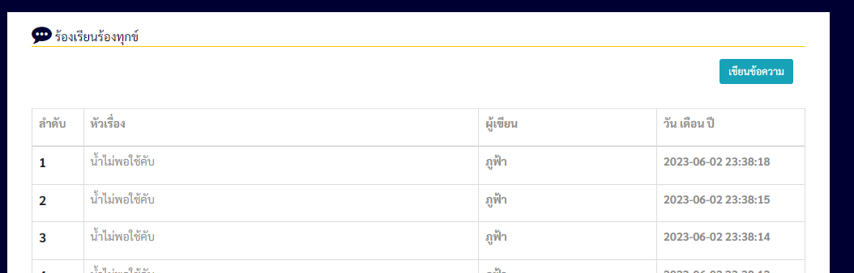
3.กรอกข้อมูลส่วนบุคคล และรายละเอียดที่ต้องการแสดงความคิดเห็น
4.เลือก “ส่งข้อมูล”

